Практыкаванне 7 – с 4. ТЭМА: Збірай на стол!
- Намалюйце альбо зрабіце дэкаратыўную талерку са звычайнай пластыкавай пры дапамозе фарбаў, пластыліну, любых падручных матэрыялаў.

- Гуляемся ў карэктара: шукаем і выкрэсліваем літару Ж.
Журавіны журавель  Шчыпле на балоце.  Жук шукае ў журбе  Жабку ў чароце.  Жавароначак звініць  Над жытнёвым полем...  Кожнаму жыццё пражыць  Хочацца на волі. | Ці паспее журавель пашчыпаць журавін  да адлёту ў вырай?

- Чыстагаворка:
Жыў у Жэнькі вожык Жменька,
жэўжык вожык, жэўжык Жэнька.

- Разгадайце крыжаванку пра дом, пакоі, мэблю.
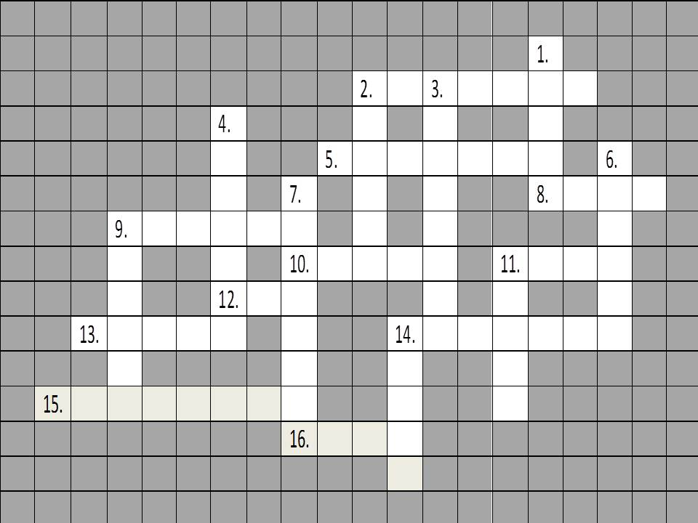
Па вертыкалі:  1. Карабель пад коўдрай. Ён нас вязе ў салодкі сон.  2. З кожным рукаюцца, не ўсіх прапускаюць.  3. Ёсць у хаце памяшканне для вітанняў-развітанняў.  4. Гуляюць па парку Адэлька з Сярожкам. Вітаюць іх дрэвы абапал дарожкі.  6. Праз бліскучую вітрыну зазірнеш сабе за спіну.  7. Сцены ў яме збудавалі, каб будынак падтрымалі.  9. «Кніжка» ў хаце ля сцяны. Хто прылёг – «чытае» сны.  11. Перш чым госця запрасіць, трэба добра прапаліць.  14. Чатыры іх – не так і многа, каб столь не ўпала на падлогу. | Па гарызанталі:  2. Вітаю ногі, збіраю пыл з дарогі.  5. У бетонным вуллі – соты, мець асобную ахвота.  8. Дамаўляецца з замком, каб замок пусціў у дом.  9. Конь чатыры ножкі мае, спіну спінкаю трымае.  10. Навасёлу дапаможа, а суседа патрывожыць.  11. Чароўны пакойчык то ўнізе, то ўверсе, а дзверы ён мае на кожным паверсе.  12. Дах і падмурак, сцены з вакном. Разам усё называецца … .  13. Над белым карытам бліскучыя краны. Хто хоча памыцца, той лезе у … .  14. Дом і падворак пры ім. На гэтай зямлі мы «сядзім».  15. Рэчы, вопратку, прыпасы складаем да пары, да часу.  16. Кап-кап-кап, як барабан. Закруціць за-  былі … .

- А ці ведаеце вы, што… А ШТО?
- Чыстагаворка
- Прымаўкі пра дом
Дадатак – падрыхтоўка да гульні

СОНЕЧКА-СКАРБОНАЧКА – паказваем верш.
Прэзентацыя «Маміны памочнікі»
Гульня «Інструкцыя па прыборцы»

План заняткаў 7 – 22.10
Вітальны верш
Правяраем хатнія заданні
Размінка «Ці ўсе прачнуліся?»
Прэзентацыя «»

Разбор хатніх заданняў.
Да гульні: слоўнік «Посуд»,спіс слоў пра дом, інтэр’ер і г. д.

